PIĄTEK 27.03.2020
- 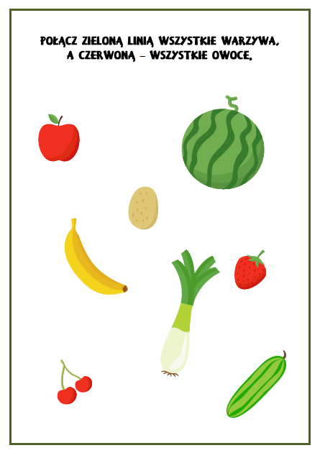

- ĆWICZENIE: Znajdź różnicę pomiędzy obrazkami

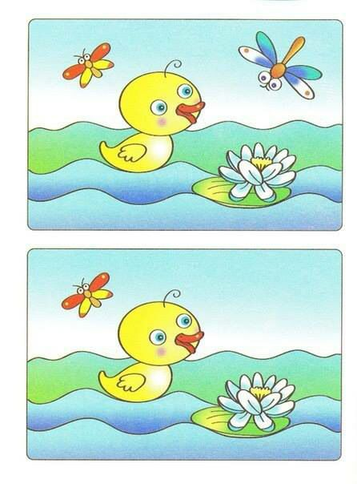
- Wiersz „CO SIĘ DZIEJE WIOSNĄ” B.Forma
Kiedy zima odchodzi,
słońce mocniej przygrzewa.
Rośnie trawa zielona,
widać pąki na drzewach.

Powiewa ciepły wietrzyk,
opowiada o wiośnie.
Tańczą chmurki na niebie,
ptaki śpiewają radośnie.
Źródło: B.Borowik, Zabawy porami roku. Karty pracym www.wierszykidladzieci.pl

